[Bài đọc] Khái niệm và vai trò Spring Boot

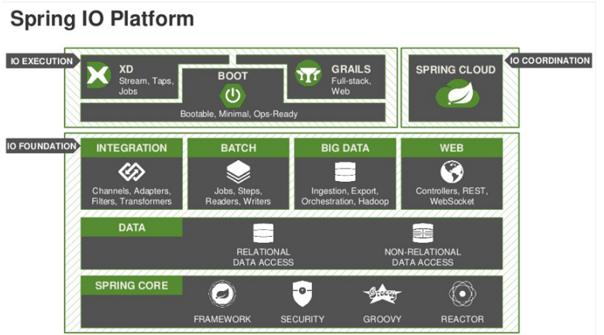

Spring Boot là một Dự án nằm trên tầng IO Execution của Spring IO Framework.

Spring Boot là bước tiếp theo của Spring để giúp Spring dễ dàng hơn trong việc thiết lập và phát triển các ứng dụng. Đối với Spring Boot, cấu hình Spring được giảm thiểu. Spring Boot hỗ trợ các containers nhúng trong việc cho phép các ứng dụng web có thể chạy độc lập mà không cần triển khai trên Máy chủ Web.

Bạn có thể sử dụng Spring boot để tạo ứng dụng Web Java chạy qua dòng lệnh 'java -jar' hoặc xuất sang tệp war để triển khai trên Máy chủ Web như bình thường. Spring Boot cung cấp cho bạn một "CLI Tools" để chạy các spring scripts.  
Spring Boot có thể được giải thích đơn giản bằng hình minh họa bên dưới:

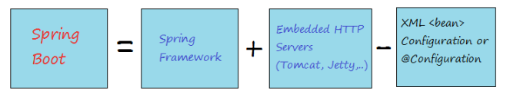

**Dưới đây là những lợi ích của Spring Boot:**

* Nó là rất dễ dàng để phát triển các ứng dụng Spring Based với Java hay Groovy.
* Nó làm giảm rất nhiều thời gian phát triển và tăng năng suất.
* Nó tránh viết nhiều Mã soạn sẵn, Chú thích(Annotations) và Cấu hình XML.
* Rất dễ dàng tích hợp Ứng dụng Spring Boot với Hệ sinh thái của Spring như Spring JDBC, Spring ORM, Spring Data, Spring Security, v.v.
* Nó tuân theo Phương pháp tiếp cận "Cấu hình mặc định được lựa chọn" để giảm nỗ lực của Nhà phát triển
* Nó cung cấp các máy chủ HTTP nhúng như Tomcat, Jetty, v.v. để phát triển(develop) và kiểm thử(test) các ứng dụng web rất dễ dàng.
* Nó cung cấp công cụ CLI (Giao diện Dòng lệnh) để phát triển và kiểm thử các Ứng dụng Spring Boot (Java hoặc Groovy) từ dấu nhắc lệnh(command prompt) rất dễ dàng và nhanh chóng.
* Nó cung cấp rất nhiều plugin để phát triển và thử nghiệm Spring Boot Applications rất dễ dàng bằng cách sử dụng các Công cụ Build như Maven và Gradle
* Nó cung cấp rất nhiều plugin để làm việc với embedded and in-memory Databases rất dễ dàng